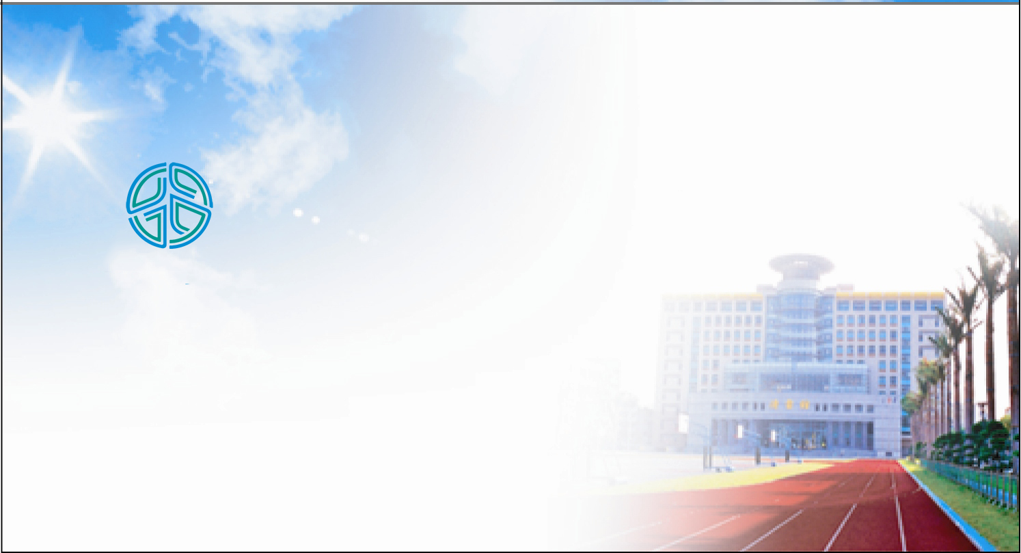

健行 科 技 大 學
XXX學年度第X學期
畢 業 論 文 口 試
系 所 別 | 企業管理系碩士班
研 究 生 | XXX XXX34XXX
論文題目 | XXXXXXXXXXXXX
口試時間 | 民國XX年XX月XX日XX時XX分
口試地點 | 行政大樓五樓A504教室
口試委員 | XXXXXXXXXXX XXX 教授  XXXXXXXXXXX XXX 教授  XXXXXXXXXXX XXX 教授

